SOLICODE
Centre de Formation en Développement Web
Tanger, Maroc

RAPPORT DE PROJET DE FIN DE FORMATION

Année de Formation 2025 – 2026

Conception et Réalisation d'une
Plateforme Web de Partage et Découverte de Lieux Insolites :
« Hidden Spots Finder »

Réalisé par :
[El Faquihi Ayoub]

Encadré par :
[bouziane imane]

Établissement : SOLICODE Tanger

Remerciements

Au terme de ce projet de fin de formation, nous tenons à exprimer notre profonde gratitude et nos sincères remerciements à toutes les personnes qui ont contribué de près ou de loin à la réussite de ce travail.

Nous remercions chaleureusement la direction et l'équipe pédagogique du centre de formation Solicode pour la qualité de l'enseignement prodigué tout au long de notre cursus, ainsi que pour leur dévouement constant à former des professionnels compétents en développement web.

Nous exprimons notre reconnaissance particulière à notre formateur et encadrant pour ses précieux conseils, sa disponibilité, sa patience et son suivi rigoureux tout au long des différentes phases de ce projet. Ses orientations techniques et méthodologiques ont été déterminantes pour mener à bien cette réalisation.

Enfin, nos remerciements s'adressent également aux membres du jury qui ont accepté d'évaluer notre travail et d'enrichir notre réflexion par leurs remarques et suggestions constructives lors de la soutenance.

Dédicaces

Je dédie ce travail…

À mes parents, dont le soutien indéfectible et les encouragements permanents ont été ma plus grande source de motivation tout au long de cette formation.

À mes frères et sœurs, pour leur présence et leur soutien moral au quotidien.

À tous mes collègues et amis de la promotion Solicode, pour les moments de partage, d'entraide et de persévérance collective.

À tous ceux qui ont cru en moi et qui m'ont encouragé à aller jusqu'au bout.

Résumé

Résumé en français
Ce rapport présente la conception et la réalisation de « Hidden Spots Finder », une plateforme web communautaire dédiée au partage et à la découverte de lieux insolites, calmes et peu connus du grand public, développée dans le cadre du Projet de Fin de Formation (PFE) au sein du centre de formation Solicode, à Tanger.

Face à la saturation des applications de cartographie commerciales qui privilégient les lieux touristiques et populaires, ce projet propose une alternative éthique et non commerciale. La plateforme permet à une communauté de membres authentifiés de répertorier des havres de paix urbains (parcs cachés, criques secrètes, cafés discrets) en leur associant des descriptions textuelles, des coordonnées GPS précises et des photographies d'illustration.

Sur le plan technique, l'application repose sur une architecture PHP natif orienté objet (sans framework), une base de données MySQL normalisée, et une interface utilisateur entièrement réalisée en HTML5, CSS3 et JavaScript vanilla. Des mécanismes de sécurité avancés ont été intégrés (protection CSRF, prévention XSS, fixation de session) ainsi qu'une API de recherche asynchrone (AJAX/Fetch) pour une expérience utilisateur optimale.

Mots-clés
PHP Orienté Objet · MySQL · PDO · HTML5 · CSS3 · JavaScript · AJAX · API REST · MVC · Sécurité Web · CSRF · XSS · Plateforme Communautaire · Géolocalisation · Solicode · PFE

Table des matières
Remerciements 2
Dédicaces 3
Résumé 4
Résumé en français 4
Mots-clés 4
Table des matières 5
1. Contexte du projet 8
1.1 Présentation de Solicode 8
1.1.1 Présentation du centre Solicode 8
1.1.2 La formation Développeur Web 8
1.1.3 Les compétences acquises 8
1.2 Présentation et objectifs du projet 9
1.2.1 Présentation générale du projet 9
1.2.2 Objectifs principaux 9
1.2.3 Missions réalisées 10
1.2.4 Valeur ajoutée du projet 10
2. Étude générale du projet 11
2.1 Contexte du projet et expression des besoins 11
2.1.1 Présentation de l'idée du projet 11
2.1.2 Motivation du choix du projet 11
2.1.3 Besoins identifiés 11
2.2 Problématique 11
2.2.1 Présentation du problème à résoudre 11
2.2.2 Limites des solutions existantes 12
2.3 Solution proposée 12
2.3.1 Description détaillée de la solution développée 12
2.3.2 Avantages de la solution 12
2.4 Exigences fonctionnelles 13
2.5 Exigences non fonctionnelles 13
2.6 Méthodologie de travail 14
2.6.2 Organisation du travail — Sprints 14
2.6.3 Outils utilisés 14
3. Analyse et conception 15
3.1 Diagramme de cas d'utilisation 15
3.1.1 Identification des acteurs 15
3.1.2 Description des cas d'utilisation 16
3.2 Diagramme de classes 16
3.2.1 Explication du diagramme de classes 16
3.3 Modèle Conceptuel de Données (MCD) 17
3.4 Modèle Logique de Données (MLD) 18
3.5 Identité visuelle 18
3.5.1 Charte graphique 18
3.5.2 Typographie 18
3.5.3 Palette de couleurs 19
3.6 Arborescence du site web 19
3.7 Maquettes et prototypes 19
4. Réalisation 21
4.1 Choix des technologies 21
4.2 Architecture technique 21
4.2.1 Flux de données et communication 21
4.3 Résultats — Présentation des interfaces 22
4.3.1 Page de connexion (Sign In) 22
4.3.2 Page d'accueil (Home Page) 22
4.3.3 Page d'exploration des spots (Places Explorer) 23
4.3.4 Page de détails d'un spot 23
4.3.5 Tableau de bord utilisateur (Profile & Dashboard) 24
4.4 Difficultés techniques et solutions 25
4.4.1 Gestion de la profondeur des répertoires (Header/Footer) 25
4.4.2 Téléversement multiple d'images et validation stricte 25
4.4.3 Mise à jour d'avis sans doublon (Contrainte d'unicité SQL) 25
5. Conclusion et perspectives 27
5.1 Bilan du projet 27
5.1.1 Objectifs atteints 27
5.2 Perspectives d'évolution 27
5.3 Conclusion générale 28
Bibliographie et Webographie 29
Ouvrages de référence 29
Webographie 29
Annexes 30
Annexe A : Script SQL de création de la base de données 30
Annexe B : Configuration du Singleton Database (config/database.php) 31
Annexe C : Structure du projet 32
Annexe D : Captures d'écran supplémentaires 33

1. Contexte du projet

1.1 Présentation de Solicode

1.1.1 Présentation du centre Solicode
Solicode est un centre de formation solidaire et innovant spécialisé dans les métiers du codage et du développement informatique. Situé à Tanger, au Maroc, Solicode est le fruit d'un partenariat stratégique visant à offrir aux jeunes passionnés de technologie une formation d'excellence, axée sur les besoins réels du marché de l'emploi numérique. Le centre adopte une approche solidaire en facilitant l'accès aux technologies à des profils à fort potentiel, réduisant ainsi la fracture numérique et favorisant l'insertion professionnelle dans un secteur en pleine expansion.

1.1.2 La formation Développeur Web
La formation « Développeur Web » proposée par Solicode est un programme intensif combinant apprentissages théoriques, travaux pratiques et projets réels de synthèse. Ce programme est conçu pour former des développeurs dits « Full-Stack », capables d'intervenir aussi bien sur la partie visible des applications (le Frontend) que sur la logique serveur et la gestion des données (le Backend).

La formation s'appuie sur une pédagogie active et par projets (learning by doing). Les apprenants sont mis en situation professionnelle réelle à travers des « projets fil rouge », des hackathons et des travaux de groupe, reproduisant le quotidien des entreprises du numérique.

1.1.3 Les compétences acquises
Le cursus de Solicode permet de valider un large éventail de compétences clés :
- Intégration d'interfaces utilisateur (Frontend) : Maîtrise des langages fondamentaux (HTML5, CSS3, JavaScript ES6+) et des frameworks/bibliothèques modernes.
- Développement de la logique métier (Backend) : Programmation orientée objet en PHP, conception de serveurs avec des technologies modernes et manipulation de frameworks MVC.
- Conception et gestion de bases de données : Analyse conceptuelle (MCD, MLD), écriture de requêtes SQL complexes et administration de SGBDR comme MySQL.
- Développement et consommation d'APIs : Création d'APIs RESTful pour l'échange de données en format JSON et intégration de services tiers.
- Sécurité des applications web : Implémentation des mécanismes de défense contre les failles courantes (injections SQL, XSS, CSRF, gestion sécurisée des sessions).

1.2 Présentation et objectifs du projet

1.2.1 Présentation générale du projet
Dans le cadre de notre formation chez Solicode, le projet « Hidden Spots Finder » a été conçu comme le travail de synthèse de fin d'études (« Fil Rouge »). Il s'agit d'une plateforme web communautaire dédiée au partage et à la découverte de lieux insolites, calmes et peu connus du grand public.

La plateforme permet à des explorateurs urbains et des amateurs de sérénité de répertorier des havres de paix (parcs cachés, criques sauvages, cafés de lecture secrets, toits-terrasses discrets) en y associant des descriptions détaillées, des coordonnées géographiques précises (latitude et longitude), des photographies d'illustration, des évaluations et des commentaires.

1.2.2 Objectifs principaux
Les objectifs assignés à ce projet s'articulent autour de deux axes :

Objectifs pédagogiques :
- Mettre en pratique les concepts de la Programmation Orientée Objet (POO) en PHP natif sans dépendance à un framework lourd.
- Implémenter une architecture logicielle propre séparant la présentation (Pages), la logique de traitement (Actions) et les modèles de données (Classes).
- Appliquer de manière rigoureuse des normes de sécurité web (protection CSRF, prévention XSS, fixation de session).
- Concevoir et consommer une API de recherche asynchrone (Live Search en AJAX/Fetch) pour améliorer l'expérience utilisateur.

Objectifs fonctionnels :
- Fournir une interface utilisateur immersive, élégante et entièrement adaptative (Responsive Web Design).
- Permettre aux utilisateurs de s'enregistrer et de se connecter de manière hautement sécurisée.
- Donner la possibilité aux utilisateurs de créer, modifier et supprimer leurs propres spots (système CRUD complet avec téléchargement multiple d'images).
- Offrir un système de notation et de commentaires (Reviews) sous forme d'étoiles interactives.
- Proposer un espace personnel (Profil) faisant office de tableau de bord pour suivre ses contributions et retrouver ses lieux favoris.

1.2.3 Missions réalisées
Pour mener à bien ce projet, les tâches suivantes ont été accomplies :
- Phase d'analyse : Rédaction du cahier des charges, modélisation UML (cas d'utilisation, classes) et conception de la structure de base de données (MCD, MLD, script SQL).
- Phase de design : Création d'une identité visuelle unique avec un système de design moderne (variables CSS personnalisées, transitions fluides, esthétique minimaliste).
- Phase de développement backend : Écriture de la couche de connexion Singleton à la base de données PDO, écriture des classes métiers orientées objet (User, Place, Review, Favorite).
- Phase de développement frontend & API : Intégration de maquettes responsives en HTML/CSS, développement de la recherche dynamique en JavaScript asynchrone (Fetch API).
- Phase de test & sécurisation : Évaluation de la résistance de l'application aux attaques courantes (tests d'injections et de falsification de requêtes), débogage des flux de fichiers.

1.2.4 Valeur ajoutée du projet
Contrairement aux applications de cartographie et de tourisme classiques (telles que Google Maps ou TripAdvisor) qui mettent en avant les lieux commerciaux et les plus touristiques, « Hidden Spots Finder » adopte une philosophie inverse. La plateforme valorise la confidentialité, le calme, le respect de la nature et l'exploration douce. Elle offre une véritable valeur ajoutée aux utilisateurs citadins à la recherche de déconnexion et de sérénité.

2. Étude générale du projet

2.1 Contexte du projet et expression des besoins

2.1.1 Présentation de l'idée du projet
L'urbanisation croissante et le rythme de vie moderne créent un besoin croissant d'espaces de déconnexion et de calme. Cependant, trouver un coin tranquille au sein d'une métropole s'avère difficile, les moteurs de recherche traditionnels orientant systématiquement les flux de personnes vers les mêmes destinations surpeuplées. L'idée de « Hidden Spots Finder » est de créer un registre collaboratif exclusif de la sérénité urbaine, géré et alimenté par ses propres utilisateurs.

2.1.2 Motivation du choix du projet
- Intérêt technique : gestion de relations complexes en base de données, excellent cas pratique pour consolider les acquis.
- Défi ergonomique : proposer un produit qui inspire la sérénité à travers son identité visuelle tout en intégrant des fonctionnalités complexes de géolocalisation et d'interaction en temps réel.
- Alignement éthique : favoriser une forme de tourisme local, respectueuse de l'environnement et centrée sur la redécouverte de la proximité.

2.1.3 Besoins identifiés

Tableau 1 : Besoins identifiés par profil utilisateur
Utilisateur cible | Besoin identifié | Fonctionnalité correspondante
Explorateur (Visiteur Authentifié) | Trouver rapidement un lieu calme à proximité selon une ambiance précise. | Filtres par catégories (« chill », « nature », « study », « date ») et recherche textuelle instantanée.
Contributeur | Partager un lieu secret découvert avec la communauté. | Formulaire d'ajout de spot avec coordonnées GPS, téléchargement multiple d'images et description.
Membre actif | Donner son avis sur un lieu pour confirmer sa tranquillité. | Système d'évaluation par étoiles (1 à 5) et commentaires écrits.
Utilisateur régulier | Conserver une trace de ses coins favoris sans devoir les rechercher à chaque connexion. | Système de mise en favoris en un clic et onglet dédié dans le profil.

2.2 Problématique

2.2.1 Présentation du problème à résoudre
Le problème central auquel s'attaque ce projet est la difficulté d'accéder à l'information concernant les espaces de tranquillité urbaine. Dans un environnement urbain saturé par le bruit et la foule, les individus (étudiants cherchant un coin d'étude calme, professionnels voulant se ressourcer, couples recherchant de la discrétion) ne disposent d'aucun outil dédié pour identifier ces lieux.

2.2.2 Limites des solutions existantes
- Algorithmes de popularité : Les plateformes existantes propulsent en priorité les endroits les plus notés et les plus visités, ce qui détruit instantanément la tranquillité des lieux calmes dès qu'ils y sont référencés.
- Modèle économique commercial : La majorité des services existants sont financés par la publicité et le référencement payant, ce qui favorise les commerces payants au détriment des espaces publics ou naturels gratuits.
- Absence de critères de « sérénité » : Les notes données sur les autres plateformes évaluent le service, le prix ou la rapidité, mais jamais le niveau de silence, la faible affluence ou la beauté cachée du lieu.

2.3 Solution proposée

2.3.1 Description détaillée de la solution développée
Pour pallier ces limites, la plateforme « Hidden Spots Finder » a été développée selon une approche collaborative non commerciale, fonctionnant selon un modèle de confiance :
- Accès restreint aux membres : Pour consulter les détails d'un spot ou pour en ajouter un, l'utilisateur doit obligatoirement être inscrit et authentifié.
- Filtre par « Vibes » (Catégories) : Les lieux sont catégorisés par l'atmosphère recherchée (Chill, Nature, Study, Date) plutôt que par type d'activité commerciale.
- Géolocalisation précise : L'utilisation de données de latitude et longitude assure que même les spots sans adresse postale officielle soient localisables sans ambiguïté.
- Double sécurité CSRF/Session : L'implémentation d'une couche de sécurité avancée garantit l'intégrité des données saisies et prévient les tentatives de piratage.

2.3.2 Avantages de la solution
- Gratuité et neutralité : Aucun espace publicitaire, aucune mise en avant payante. Les spots ne sont classés que par récence ou pertinence thématique.
- Interface esthétique et relaxante : Le choix d'une charte graphique soignée procure une sensation d'apaisement dès la première connexion.
- Interactivité fluide : La recherche asynchrone permet de filtrer instantanément des dizaines de spots sans rechargement de page.

2.4 Exigences fonctionnelles

Tableau 2 : Exigences fonctionnelles de l'application
Module | Fonctionnalité | Description technique
Authentification | Inscription | Création de compte avec hachage du mot de passe via password_hash(..., PASSWORD_DEFAULT).
 | Connexion | Authentification sécurisée par password_verify() et régénération de session (session_regenerate_id(true)).
 | Déconnexion | Destruction propre de la session et redirection vers l'accueil.
Gestion des Spots | Ajout de spot | Publication avec nom, catégorie, description, coordonnées GPS et 1 à 5 images (max. 5 Mo chacune).
 | Modification | Mise à jour des informations par le créateur, suppression individuelle d'images via unlink().
 | Suppression | Retrait définitif avec suppression cascade sur les tables associées (images, avis, favoris).
Recherche | Recherche en direct | Filtrage dynamique par mot-clé via AJAX/Fetch vers l'endpoint search_api.php retournant du JSON.
 | Filtrage | Sélection de la catégorie souhaitée via onglets interactifs, combinable avec la recherche textuelle.
Favoris | Ajout/Retrait | Gestion de la liste des favoris avec contrainte d'unicité UNIQUE(user_id, place_id).
Avis | Notation | Attribution d'une note de 1 à 5 étoiles et commentaire. Mise à jour via ON DUPLICATE KEY UPDATE.

2.5 Exigences non fonctionnelles
Pour garantir une expérience utilisateur professionnelle et assurer la pérennité de la plateforme, plusieurs exigences non fonctionnelles ont été respectées lors du développement :
- Performance : Optimisation des requêtes SQL via des sous-requêtes corrélées ; pagination des listes à 12 éléments par page.
- Sécurité : Protection CSRF par jetons random_bytes(32), prévention XSS par htmlspecialchars(), protection contre la traversée de répertoire.
- Accessibilité : Utilisation de balises HTML5 sémantiques et d'attributs aria-label sur les éléments interactifs.
- Maintenabilité : Architecture modulaire (pages/, actions/, classes/, includes/) avec centralisation des constantes de configuration.
- Scalabilité : Connexion PDO Singleton garantissant une seule connexion par exécution de script, évitant la saturation du serveur MySQL.

2.6 Méthodologie de travail

2.6.2 Organisation du travail — Sprints
Le projet a été découpé en cinq Sprints d'une durée moyenne d'une semaine chacun :
- Sprint 1 : Phase d'analyse, conception de la base de données et intégration de la charte graphique globale.
- Sprint 2 : Implémentation du système d'authentification et de la gestion du profil utilisateur.
- Sprint 3 : Développement du module CRUD des spots (création, édition, suppression, gestion des images).
- Sprint 4 : Développement de la recherche asynchrone, du système d'avis et du système de favoris.
- Sprint 5 : Tests de sécurité, optimisation des performances et finalisation du rapport.

2.6.3 Outils utilisés
Les outils suivants ont été utilisés tout au long du projet :
- Trello / GitHub Projects : Pour la gestion du tableau Kanban (Backlog, À faire, En cours, À tester, Terminé).
- Git & GitHub : Pour le suivi de version du code source et la sauvegarde du projet.
- Figma : Pour la création de l'identité visuelle et la réalisation des maquettes fonctionnelles.
- XAMPP / Laragon : Pour l'environnement de développement local intégrant Apache et MySQL.
- VS Code : Éditeur de code principal doté d'extensions d'aide au développement PHP et CSS.

3. Analyse et conception

3.1 Diagramme de cas d'utilisation
Le diagramme de cas d'utilisation modélise les interactions entre les acteurs du système et les fonctionnalités offertes par l'application.

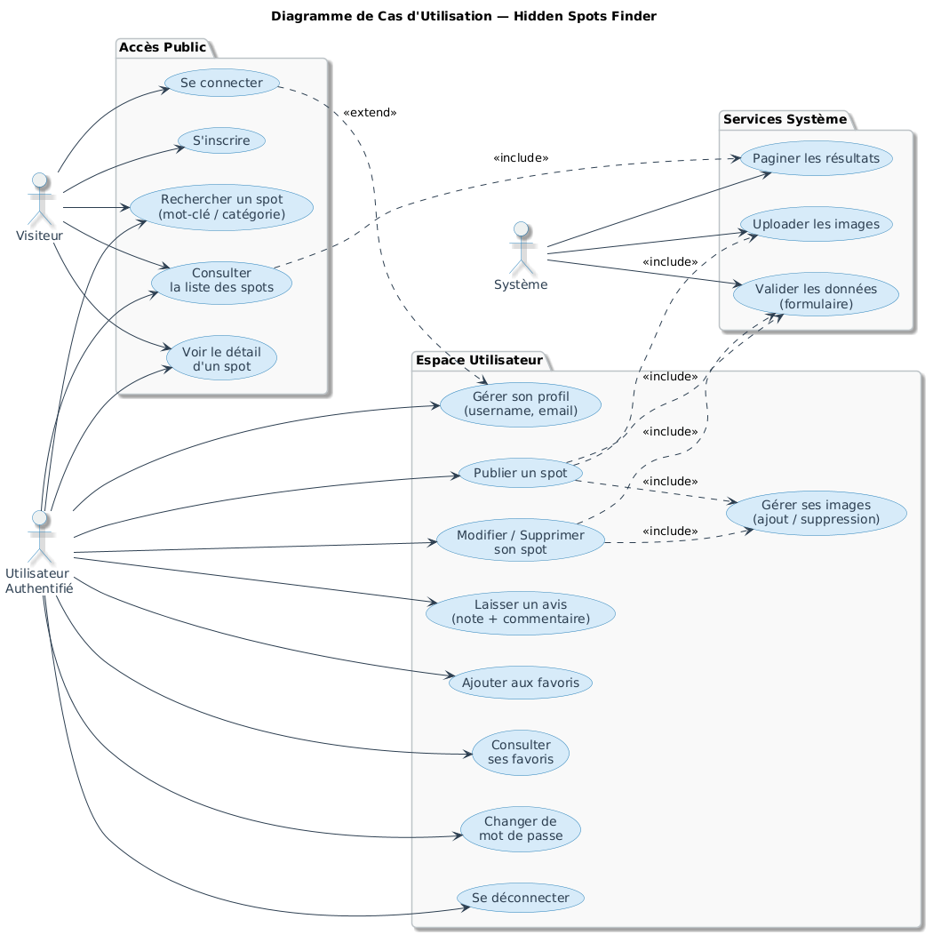 Figure 1 : Diagramme de cas d'utilisation de l'application Hidden Spots Finder
Source : Réalisation personnelle

3.1.1 Identification des acteurs
- Visiteur non connecté (Guest) : Tout internaute accédant à la plateforme pour la première fois. Il peut uniquement créer un compte ou s'authentifier.
- Explorateur connecté (User) : Tout utilisateur ayant validé ses identifiants. Il a un accès complet aux fonctionnalités de partage, d'évaluation, de recherche et de sauvegarde.

3.1.2 Description des cas d'utilisation
- S'enregistrer : Permet au visiteur de rejoindre la communauté en renseignant un nom d'utilisateur, un e-mail unique et un mot de passe.
- Se connecter : Permet à l'utilisateur de s'identifier pour accéder à l'application.
- Ajouter un spot : Permet de géolocaliser un nouveau spot secret en lui associant une catégorie, une description et des illustrations.
- Modifier/Supprimer son spot : Offre le contrôle total du spot à son créateur d'origine.
- Gérer ses favoris : Permet de constituer une liste personnalisée de spots pour une consultation rapide ultérieure.
- Évaluer/Commenter un spot : Système de partage d'avis pour valider la qualité et le calme d'un lieu.
- Gérer son profil : Permet à l'utilisateur de modifier ses informations personnelles et de sécuriser son compte.

3.2 Diagramme de classes
Le diagramme de classes décrit la structure statique du système en présentant ses classes internes, leurs attributs, leurs méthodes et leurs relations.

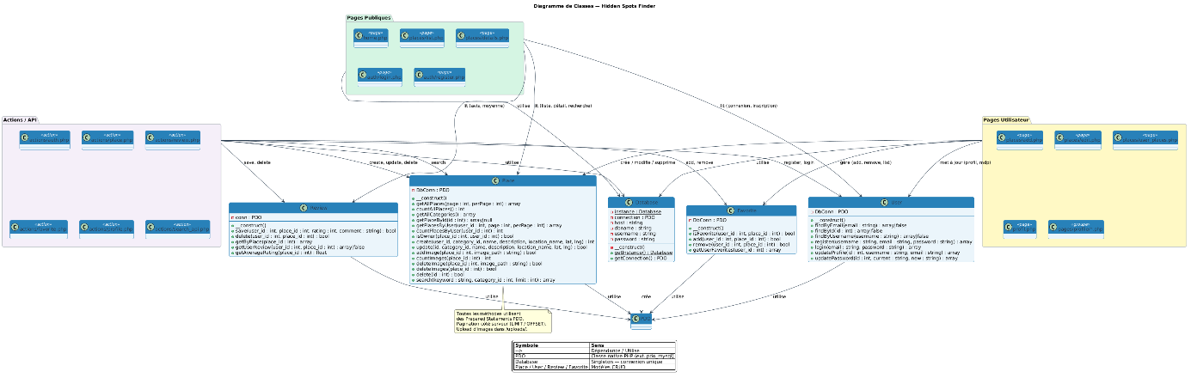 Figure 2 : Diagramme de classes du système Hidden Spots Finder
Source : Réalisation personnelle

3.2.1 Explication du diagramme de classes
- Database (Pattern Singleton) : Classe centrale chargée de gérer l'unique instance de connexion PDO. Son constructeur est privé afin d'empêcher toute instanciation directe en dehors de la méthode getInstance().
- User : Encapsule toute la logique d'authentification et de gestion de compte. Elle interagit directement avec la table users.
- Place : Classe la plus riche en méthodes. Elle prend en charge la récupération paginée des spots, la gestion des catégories, l'attribution d'images multiples et le traitement des requêtes SQL pour la recherche dynamique.
- Review : Gère l'écriture, la mise à jour (via ON DUPLICATE KEY UPDATE) et la suppression des notes/commentaires. Elle calcule également la moyenne des notes pour chaque spot.
- Favorite : Gère l'association entre les utilisateurs et leurs spots favoris dans la table pivot correspondante.

3.3 Modèle Conceptuel de Données (MCD)
Le MCD présente les entités logiques du système ainsi que leurs relations conceptuelles avec leurs cardinalités.

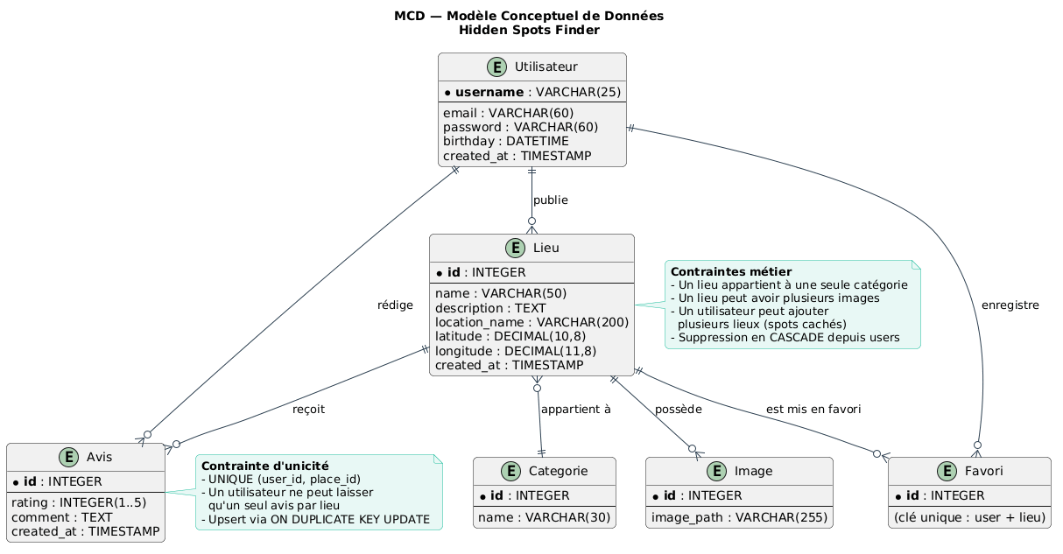 Figure 3 : Modèle Conceptuel de Données (MCD)
Source : Réalisation personnelle
Le système comporte les entités principales suivantes : USERS, CATEGORIES, PLACES, PLACE_IMAGES, REVIEWS et FAVORITES. Les relations sont les suivantes : un utilisateur peut publier plusieurs spots (1,N) ; un spot appartient à une seule catégorie (1,1) ; un spot peut posséder plusieurs images (1,N) ; un utilisateur peut évaluer plusieurs spots et un spot peut recevoir plusieurs avis (0,N — 0,N via la table REVIEWS) ; un utilisateur peut mettre en favori plusieurs spots et réciproquement (0,N — 0,N via la table FAVORITES).

3.4 Modèle Logique de Données (MLD)
Le Modèle Logique de Données traduit les entités du MCD en structures de tables physiques prêtes à être implémentées dans MySQL :

Tableau 3 : Modèle Logique de Données (MLD)
Table | Colonnes principales | Contraintes
users | id, username, email, password, birthday, created_at | PK: id ; UNIQUE: email
categories | id, name | PK: id ; UNIQUE: name
places | id, user_id, category_id, name, description, location_name, latitude, longitude, created_at | PK: id ; FK: user_id → users(id) ON DELETE CASCADE ; FK: category_id → categories(id) ON DELETE RESTRICT
place_images | id, place_id, image_path | PK: id ; FK: place_id → places(id) ON DELETE CASCADE
reviews | id, user_id, place_id, rating, comment, created_at | PK: id ; FK: user_id, place_id (cascade) ; UNIQUE(user_id, place_id) ; CHECK(rating BETWEEN 1 AND 5)
favorites | id, user_id, place_id | PK: id ; FK: user_id, place_id (cascade) ; UNIQUE(user_id, place_id)

3.5 Identité visuelle

3.5.1 Charte graphique
La charte graphique de « Hidden Spots Finder » a été méticuleusement élaborée pour refléter le concept fondamental de la plateforme : la sérénité, le calme et la nature. Elle s'écarte volontairement des interfaces ultra-colorées et agressives pour privilégier un style minimaliste et apaisant.

3.5.2 Typographie
Pour offrir un contraste élégant entre l'éditorial et le fonctionnel, un duo de polices Google Fonts a été sélectionné :
- Titres principaux (h1, h2, h3) : Playfair Display, une police Serif haut de gamme qui évoque les récits de voyage et une touche d'exclusivité.
- Textes de corps et formulaires : Inter, une police Sans-Serif moderne à haute lisibilité, particulièrement adaptée aux interfaces numériques.

3.5.3 Palette de couleurs

Tableau 4 : Palette de couleurs de l'application
Variable CSS | Code couleur | Rôle | Sensation évoquée
--primary | #2e7d32 | Boutons d'action principale, badges actifs. | Nature, écologie, tranquillité.
--secondary | #f4f6f4 | Arrière-plan secondaire, boutons alternatifs. | Clarté, propreté, neutralité.
--text-main | #1c281e | Texte principal (titres, paragraphes importants). | Profondeur, contraste doux.
--bg-app | #fafbfc | Fond d'écran général de l'application. | Douceur, aspect papier haut de gamme.
--error | #c62828 | Alertes d'erreur, suppression. | Vigilance, sans agressivité visuelle.

3.6 Arborescence du site web
L'arborescence ci-dessous illustre la structure des pages du site et les chemins de navigation principaux :

Racine (index.php) → Redirection → Connexion (pages/auth/login.php)
│
├── Accueil (pages/home.php)
│ ├── Explorer les spots (pages/places/list.php)
│ │ └── Détails du spot (pages/places/details.php)
│ │ └── Éditer le spot (pages/places/edit.php)
│ ├── Partager un spot (pages/places/add.php)
│ └── Mon Profil (pages/profil.php)
└── Inscription (pages/auth/register.php)

3.7 Maquettes et prototypes
Les maquettes fonctionnelles ont été conçues selon une approche « Mobile-First » pour garantir que les explorateurs urbains sur le terrain puissent utiliser confortablement l'application depuis leurs smartphones.

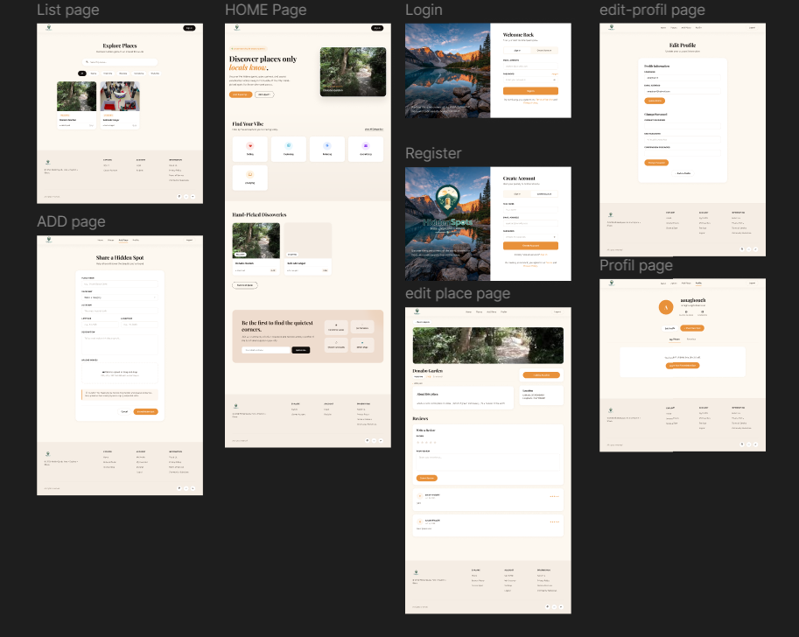 Figure 4 : Maquettes fonctionnelles de l'application (approche Mobile-First)
Source : Réalisation personnelle (Figma)

4. Réalisation

4.1 Choix des technologies
Pour chaque composant technique du projet, le choix de la technologie a été rigoureusement justifié afin de garantir la cohérence, la performance et la maintenabilité de l'application.

Tableau 5 : Technologies utilisées et justifications
Couche | Technologie | Justification | Avantages
Frontend | HTML5, CSS3, JS (ES6+) | Démonstration de la capacité à concevoir un système de design complet sans framework. | Chargement quasi-instantané, totale liberté de design, absence de dépendances.
Backend | PHP 8.x natif (POO) | Langage serveur idéal pour des applications de taille moyenne, préparant à Laravel/Symfony. | Traitement robuste des requêtes, gestion native sécurisée des sessions et téléversements.
Base de données | MySQL / PDO | Standard du secteur pour les données relationnelles. PDO sécurise les requêtes via déclarations préparées. | Intégrité référentielle forte, performances élevées sur les jointures complexes.
API | API REST/JSON interne | Réponse asynchrone aux requêtes de recherche du frontend. Retourne du JSON. | Fluidité de l'expérience utilisateur, découplage entre traitement et rendu visuel.
Hébergement | Serveur Apache / LAMP | Architecture PHP/MySQL déployable sur tout hébergement mutualisé standard. | Coût minimal, déploiement rapide via FTP.

4.2 Architecture technique
L'architecture de l'application est structurée selon un modèle hybride inspiré du pattern MVC (Modèle-Vue-Contrôleur), adapté pour du PHP natif sans framework. Elle se compose des couches suivantes :

4.2.1 Flux de données et communication
Le flux de données entre les différentes couches de l'application suit le processus suivant :
- L'utilisateur soumet un formulaire (ex. : ajout d'un spot).
- La requête arrive sur un fichier de traitement dans actions/. Ce script valide immédiatement le jeton CSRF et vérifie que l'utilisateur possède une session active.
- Le script instancie la classe correspondante (ex. : new Place()) et appelle la méthode adéquate (ex. : create()) en lui passant les paramètres nettoyés.
- La classe métier utilise l'instance unique de Database pour communiquer de manière sécurisée avec le SGBDR via des requêtes préparées.
- Une fois la base de données mise à jour, l'action stocke un message flash de succès ou d'erreur en session et redirige l'utilisateur vers la page de visualisation appropriée.

4.3 Résultats — Présentation des interfaces

4.3.1 Page de connexion (Sign In)
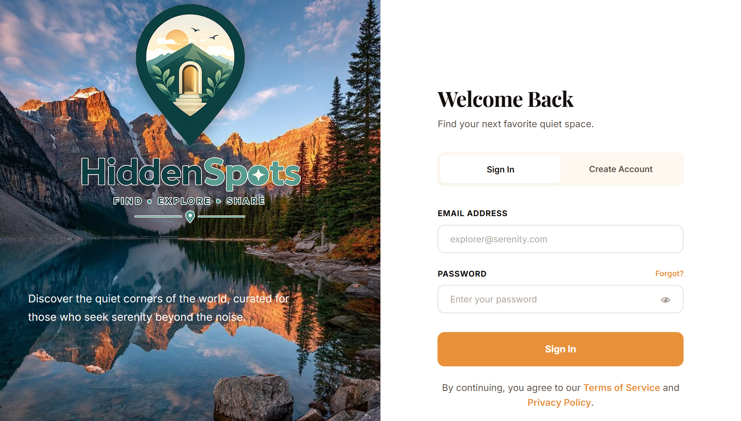 Figure 6 : Page de connexion — Interface double-panneau
Source : Réalisation personnelle
La page de connexion accueille l'utilisateur avec une esthétique bicolore premium. Elle permet la saisie sécurisée des identifiants avec masquage dynamique du mot de passe. En cas d'erreur de saisie, une alerte flash rouge est injectée sans déformer la mise en page.

4.3.2 Page d'accueil (Home Page)
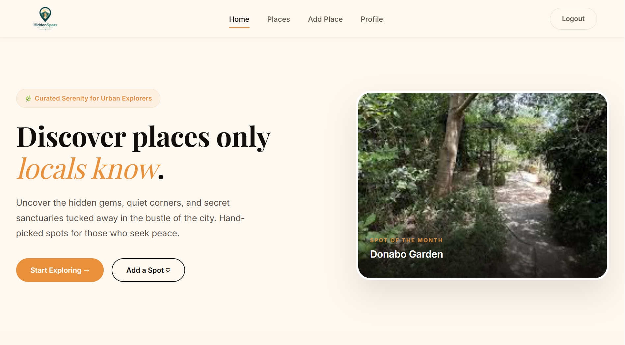 Figure 7 : Page d'accueil — Vitrine de la plateforme
Source : Réalisation personnelle
La page d'accueil fait office de vitrine. Elle présente un slogan d'accueil marquant, des accès rapides de filtrage par « vibes », et met en valeur les trois contributions les plus récentes de la communauté sous forme de cartes interactives.

4.3.3 Page d'exploration des spots (Places Explorer)
[ Figure 8 : Page d'exploration des spots — À remplacer par la capture d'écran réelle ]
Figure 8 : Page d'exploration — Grille adaptative avec recherche asynchrone
Source : Réalisation personnelle
La page d'exploration est le cœur interactif de la plateforme. Grâce au script search.js, l'utilisateur peut saisir un mot-clé ou cliquer sur une catégorie : la grille de spots se met à jour en temps réel via des appels asynchrones (AJAX/Fetch) sans rechargement complet de la page.

4.3.4 Page de détails d'un spot
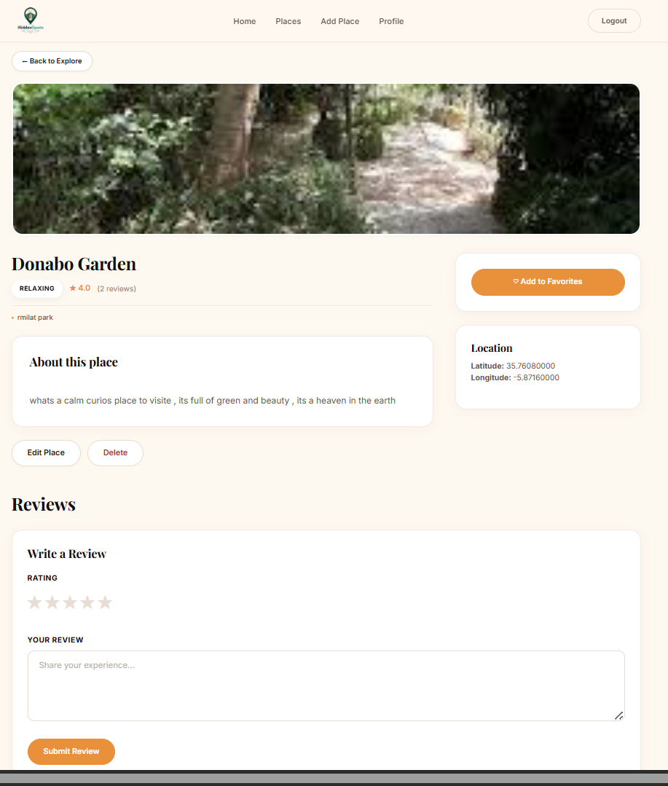 Figure 9 : Page de détails — Galerie d'images, description et système d'avis
Source : Réalisation personnelle
La page de détails regroupe toutes les données relatives à un lieu insolite. Elle affiche l'ensemble des photos téléversées, la description détaillée, la moyenne des notes, et offre un formulaire interactif d'évaluation. L'utilisateur peut également ajouter le spot à ses favoris d'un simple clic.

4.3.5 Tableau de bord utilisateur (Profile & Dashboard)
[ Figure 10 : Tableau de bord utilisateur — À remplacer par la capture d'écran réelle ]
Figure 10 : Tableau de bord — Profil, statistiques et gestion des contributions
Source : Réalisation personnelle
La page de profil sert de tableau de bord personnel. L'utilisateur y retrouve ses statistiques de contribution, la grille des spots qu'il a lui-même publiés (avec boutons d'accès rapide pour les modifier ou les supprimer), ainsi que la grille des spots qu'il a marqués comme favoris.

4.4 Difficultés techniques et solutions
Au cours du développement de ce projet, plusieurs défis techniques ont été relevés et résolus :

4.4.1 Gestion de la profondeur des répertoires (Header/Footer)
- Problème : L'application utilise des répertoires imbriqués à des niveaux différents. L'inclusion des fichiers communs header.php et footer.php posait des problèmes de résolution de chemins relatifs pour les fichiers CSS et JavaScript.
- Solution : Développement d'un algorithme de calcul dynamique de chemin racine dans includes/header.php. Le script compare la position physique du fichier exécuté par rapport à la racine du projet et génère une variable $base contenant le nombre approprié de retours en arrière (../). Toutes les ressources sont préfixées par cette variable.

4.4.2 Téléversement multiple d'images et validation stricte
- Problème : Gérer le téléversement de plusieurs images simultanément via un seul champ de formulaire nécessite de manipuler des tableaux de fichiers PHP déstructurés et d'appliquer des limites physiques.
- Solution : Implémentation d'une boucle de validation stricte sur le tableau $_FILES['images']. Le script vérifie la taille de chaque image (max. 5 Mo), valide son extension par rapport à une liste blanche (jpg, jpeg, png, webp) et renomme chaque fichier avec un préfixe temporel unique pour éviter toute collision de noms.

4.4.3 Mise à jour d'avis sans doublon (Contrainte d'unicité SQL)
- Problème : Un utilisateur ne doit pouvoir donner qu'un seul avis par spot. Si l'utilisateur soumet à nouveau le formulaire d'évaluation, l'application doit modifier l'avis existant plutôt qu'insérer une nouvelle ligne.
- Solution : Utilisation de la clause SQL INSERT ... ON DUPLICATE KEY UPDATE au sein de la classe Review::save. Si le couple unique (user_id, place_id) existe déjà, MySQL met automatiquement à jour les colonnes rating et comment avec les nouvelles valeurs soumises.

5. Conclusion et perspectives

5.1 Bilan du projet
Le projet « Hidden Spots Finder » a été mené à son terme en respectant l'ensemble des spécifications fonctionnelles et techniques initialement définies dans le cahier des charges.

5.1.1 Objectifs atteints
- Sur le plan technique : L'intégralité du code a été rédigée en PHP orienté objet et en CSS/JS natif, sans dépendance à des frameworks tiers, ce qui garantit la légèreté et la rapidité d'exécution de la plateforme. La base de données MySQL est saine, normalisée et sécurisée.
- Sur le plan de la sécurité : Toutes les failles majeures identifiées (CSRF, XSS, fixation de session, traversée de répertoire) ont été neutralisées grâce à des mécanismes d'échappement, de jetons de sécurité et de filtrage de chemins d'accès.
- Sur le plan de l'expérience utilisateur : L'interface est élégante, fluide et s'adapte parfaitement à l'ensemble des terminaux modernes.

Tableau 6 : Taux de complétion des fonctionnalités
Module | Statut | Niveau de satisfaction
Authentification & Sessions | Complété | 100 %
Gestion du Profil Utilisateur | Complété | 100 %
CRUD des Spots de voyage | Complété | 100 %
Téléversement multiple d'images | Complété | 80 %
API de Recherche en direct (AJAX) | Complété | 100 %
Système d'évaluation & Favoris | Complété | 100 %
Sécurisation globale (CSRF/XSS) | Complété | 100 %

5.2 Perspectives d'évolution
Bien que l'application actuelle soit pleinement opérationnelle, plusieurs axes d'amélioration ont été identifiés pour les versions futures :
- Intégration d'une API cartographique interactive (Leaflet / OpenStreetMap) : Afficher une carte interactive sur la page de détails et permettre de placer un marqueur en cliquant directement sur la carte lors de l'ajout d'un spot.
- Système de modération et rôles utilisateurs (Administration) : Ajouter une table de rôles (utilisateur, modérateur, administrateur) pour valider les spots avant publication et suspendre les commentaires inappropriés.
- Module d'Intelligence Artificielle de modération d'image : Connecter l'application à un service de reconnaissance visuelle (ex. : API Vision) pour analyser automatiquement les photos téléversées et rejeter les images inappropriées.
- Notifications par e-mail et push : Notifier un utilisateur lorsqu'un autre membre commente un spot qu'il a publié ou lorsqu'un spot situé dans sa ville d'intérêt est ajouté.

5.3 Conclusion générale
La réalisation de ce projet de fin de formation au sein de Solicode a été une expérience humaine et technique extrêmement enrichissante. Elle a permis de consolider les compétences de développeur Full-Stack en faisant face aux réalités de la conception logicielle globale : de la modélisation théorique à la sécurisation des scripts en passant par l'intégration d'une charte graphique soignée.

« Hidden Spots Finder » démontre qu'il est possible de concevoir des applications web interactives, esthétiques et sécurisées en s'appuyant sur les technologies web fondamentales natives (Vanilla PHP, JS, CSS). Ce projet pose des bases solides pour une future insertion professionnelle dans l'écosystème du développement web, où la rigueur algorithmique et le souci du détail en matière de sécurité sont des compétences hautement recherchées.

Bibliographie et Webographie

Ouvrages de référence
- LERDORF, R., TATROE, K., & MACINTYRE, P. (2020). Programming PHP: Creating Dynamic Web Pages. O'Reilly Media.
- NIXON, R. (2021). Learning PHP, MySQL & JavaScript: With jQuery, CSS & HTML5. O'Reilly Media.
- WELLING, L., & THOMSON, L. (2016). PHP and MySQL Web Development. Addison-Wesley Professional.
- MARTIN, R. C. (2008). Clean Code: A Handbook of Agile Software Craftsmanship. Prentice Hall.

Webographie
- PHP Group (2026). Documentation officielle de PHP. Récupéré sur https://www.php.net/docs.php
- OWASP Foundation (2026). OWASP Top Ten Web Application Security Risks. Récupéré sur https://owasp.org/www-project-top-ten/
- Mozilla Developer Network — MDN (2026). Web Technology for Developers (HTML, CSS, Web APIs). Récupéré sur https://developer.mozilla.org
- Mermaid.js (2026). Documentation officielle pour la génération de diagrammes. Récupéré sur https://mermaid.js.org
- Solicode Tanger (2026). Présentation et cursus pédagogique. Récupéré sur https://solicode.co

Annexes

Annexe A : Script SQL de création de la base de données
Ce script (MPD.sql) permet de recréer l'arborescence complète des tables et d'appliquer les contraintes d'intégrité référentielle en cascade :

CREATE DATABASE hidden_spots;
USE hidden_spots;

CREATE TABLE users (
id INT AUTO_INCREMENT PRIMARY KEY,
username VARCHAR(25) NOT NULL,
email VARCHAR(60) NOT NULL UNIQUE,
password VARCHAR(60) NOT NULL,
birthday DATETIME,
created_at TIMESTAMP DEFAULT CURRENT_TIMESTAMP
);

CREATE TABLE categories (
id INT AUTO_INCREMENT PRIMARY KEY,
name VARCHAR(30) NOT NULL UNIQUE
);

CREATE TABLE places (
id INT AUTO_INCREMENT PRIMARY KEY,
user_id INT NOT NULL,
category_id INT NOT NULL,
name VARCHAR(50) NOT NULL,
description TEXT,
location_name VARCHAR(200),
latitude DECIMAL(10,8),
longitude DECIMAL(11,8),
created_at TIMESTAMP DEFAULT CURRENT_TIMESTAMP,
FOREIGN KEY (user_id) REFERENCES users(id) ON DELETE CASCADE,
FOREIGN KEY (category_id) REFERENCES categories(id) ON DELETE RESTRICT
);

CREATE TABLE place_images (
id INT AUTO_INCREMENT PRIMARY KEY,
place_id INT NOT NULL,
image_path VARCHAR(255) NOT NULL,
FOREIGN KEY (place_id) REFERENCES places(id) ON DELETE CASCADE
);

CREATE TABLE reviews (
id INT AUTO_INCREMENT PRIMARY KEY,
user_id INT NOT NULL,
place_id INT NOT NULL,
rating INT NOT NULL CHECK (rating BETWEEN 1 AND 5),
comment TEXT,
created_at TIMESTAMP DEFAULT CURRENT_TIMESTAMP,
UNIQUE (user_id, place_id),
FOREIGN KEY (user_id) REFERENCES users(id) ON DELETE CASCADE,
FOREIGN KEY (place_id) REFERENCES places(id) ON DELETE CASCADE
);

CREATE TABLE favorites (
id INT AUTO_INCREMENT PRIMARY KEY,
user_id INT NOT NULL,
place_id INT NOT NULL,
UNIQUE (user_id, place_id),
FOREIGN KEY (user_id) REFERENCES users(id) ON DELETE CASCADE,
FOREIGN KEY (place_id) REFERENCES places(id) ON DELETE CASCADE
);

Annexe B : Configuration du Singleton Database (config/database.php)
La classe Database implémente le pattern Singleton pour garantir une seule connexion PDO par exécution :

<?php
require 'configue.php';

class Database {
private static $instance = null;
private $connection;
private $host = DB_HOST;
private $dbname = DB_NAME;
private $username = DB_USER;
private $password = DB_PASS;

private function __construct() {
try {
$this->connection = new PDO(
"mysql:host={$this->host};dbname={$this->dbname};charset=utf8",
$this->username,
$this->password
);
$this->connection->setAttribute(PDO::ATTR_ERRMODE, PDO::ERRMODE_EXCEPTION);
$this->connection->setAttribute(PDO::ATTR_DEFAULT_FETCH_MODE, PDO::FETCH_ASSOC);
} catch(PDOException $e) {
error_log("Database connection error: " . $e->getMessage());
die("Database connection failed. Please try again later.");
}
}

public static function getInstance() {
if (self::$instance == null) {
self::$instance = new Database();
}
return self::$instance;
}

public function getConnection() {
return $this->connection;
}
}

Annexe C : Structure du projet
L'arborescence des fichiers du projet suit une organisation MVC adaptée au PHP natif :
hidden_spots_finder/
├── assets/
│ ├── css/
│ │ └── style.css
│ └── js/
│ └── search.js
├── actions/
│ ├── auth.php
│ ├── favorite.php
│ ├── logout.php
│ ├── place.php
│ ├── profile.php
│ ├── review.php
│ └── search_api.php
├── classes/
│ ├── Database.php
│ ├── Favorite.php
│ ├── Place.php
│ ├── Review.php
│ └── User.php
├── config/
│ ├── configue.php
│ └── database.php
├── includes/
│ ├── footer.php
│ └── header.php
├── pages/
│ ├── auth/
│ │ ├── login.php
│ │ └── register.php
│ ├── places/
│ │ ├── add.php
│ │ ├── details.php
│ │ ├── edit.php
│ │ ├── list.php
│ │ └── user_places.php
│ ├── home.php
│ └── profil.php
├── uploads/
└── index.php

Annexe D : Captures d'écran supplémentaires
Cette annexe est destinée à accueillir des captures d'écran supplémentaires de l'application : formulaires d'ajout de spot, interfaces mobiles responsives, panneaux d'administration, ou tout autre élément visuel complémentaire jugé pertinent.

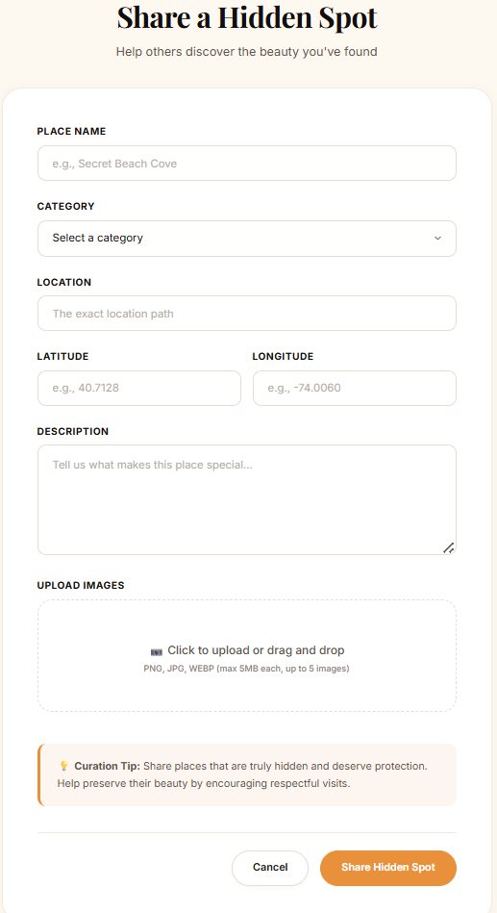 Figure 11 : Captures d'écran supplémentaires
Source : Réalisation personnelle

